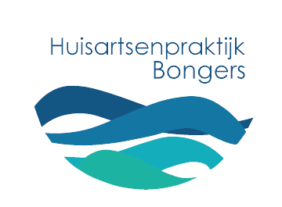[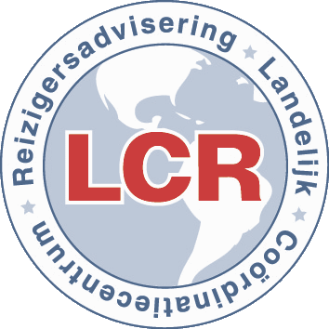](https://www.lcr.nl/)

**Tarieven reizigersadvisering (vanaf januari 2023)**

|  |  |
| --- | --- |
| Consult volwassene | € 25,00 |
| Consult kind tot 16 jr. | € 15,00 |
| Herhalingsconsult | € 15,00 |
| Familieconsult (min. 4 pers.) | € 75,00 |
| Studentenconsult | € 20,00 |
| Lang consult volwassene *) | € 30,00 |
| Lang consult kind *) | € 20,00 |
| Familieconsult lang *) | € 80,00 |
| Recept malariamedicatie | € 10,00 |
| Los cholerastempel | € 7,50 |
| Vaccinatieboekje | € 8,00 |
| Vaccinatie | € 5,75 |

*) meer dan 3 landen of verblijf meer dan 3 maanden Levering van vaccins afzonderlijk via de apotheek